資料３－２
■ 大阪府福祉のまちづくり条例の改正骨子（案）

「大阪府福祉のまちづくり条例の改正に関する方針（案）」でご説明した内容のうち、条例改正（第１次）の骨子について、各項目ごとに、下記のとおりまとめております。
・これまでの審議会等における具体的な検討の内容 または 条例の運用により把握している課題
・条例改正検討方針 案
・方針案についての考え方等

なお、ここに提示しております項目の中で、審議会等においてさらに議論が必要と判断された項目については、条例改正（第２次）の対象とすることもございます。

○条例改正（第１次）の項目（予定）
ア．共同住宅の基準適合義務対象規模の見直し ・・・・・・・・Ｐ２
イ．自動車修理工場の基準適合義務対象規模の見直し ・・・・・・・・Ｐ４
ウ．公衆便所の乳幼児向け設備の適用規模の見直し ・・・・・・・・Ｐ４
エ．共同住宅等における介護ベッド等の設置規模の見直し ・・・・Ｐ５

ア．共同住宅の基準適合義務対象規模の見直し
a）審議会の議論等により把握している課題、論点
○平成５年の条例当初制定時、条例の対象とする規模は「50戸以上」。平成15年の改正時に「2,000㎡以上または50戸以上」に改正。
○障がい当事者等からも、障がい者の地域移行の観点からも、共同住宅の対象を拡大すべきとの意見がある。
（具体的意見）
「共同住宅」については、2016年を待たず、早急に改正し、現在「50戸以上」の対象基準を、
兵庫県の「21戸以上」基準に改めること。また、その効果等の検証を経て次回改正につなげていくこと。住宅問題は地域移行を阻む要因の一つにもなっており、大幅な対象の拡大を早急に検討すること。
○兵庫県等他自治体の状況も踏まえ、対象規模の検討が必要。（兵庫県は21戸以上を対象規模とする
基準がある。）

b）条例改正検討方針 案
現行の義務対象規模「2,000㎡または50戸以上」を、義務対象を「2,000㎡または20戸以上」とし、主に玄関周りや一階レベルの住宅へのアクセスを可能とするよう、地上階にある住戸の出入口までのバリアフリー化を求めるものとする。
なお、エレベーターの設置や、共用便所等に対する基準適用に関しては、一定規模以上（案１・案２）の場合にのみ求めるよう、基準の見直しを併せて検討する。
（基準改正案：別紙「資料３－３ 共同住宅の基準 改正案」）
案１ 2,000㎡以上（区分Ａ）：エレベーターの設置や、共用便所等への基準適用を行う。
2,000㎡未満（区分Ｂ・Ｃ）：地上階にある住戸へのバリアフリーのみ求める。
メリット ：わかりやすい基準となり、事業者等の負担も案２に比べ少ないため、理解を得やすい。
デメリット：現行でエレベーター設置等の対象となっている「２，０００㎡未満かつ５０戸以上（全体の約３％ Ｐ３図１の区分Ｂ）」に対し、エレベーター設置や共用便所等への基準適用の基準がかからなくなる。
案２ 2,000㎡以上または50戸以上（区分Ａ・Ｂ）：エレベーターの設置や、共用便所等への基準適用を行う。
2,000㎡未満かつ50戸未満（区分Ｃ）：地上階にある住戸へのバリアフリーのみ求める。
メリット ：現行条例において、エレベーター設置等の対象となっている規模に対しては、引き続きエレベーター設置や共用便所等への基準適用の基準が課される。
デメリット：案１に比べ、事業者等の負担が増すことが予想され、基準が複雑となる。

区分Ａ～Ｃについて（Ｐ３ 図１中と同じ）
Ａ：２，０００㎡以上 Ｂ：２，０００㎡未満かつ５０戸以上
Ｃ：２，０００㎡未満かつ２０戸～４９戸

c）方針案についての考え方等
現行の条例の対象規模からさらに一歩踏み込んで、全国でもトップクラスの対象規模となる「2,000㎡以上または20戸以上」まで規模の拡大を行う。
現行の対象規模 ：2,000㎡以上または50戸以上 全体の約６７％
改正案の対象規模：2,000㎡以上または20戸以上 全体の約７９％
（詳細のグラフは次ページ 表１「共同住宅の規模別分布状況」を参照）

ただ、対象とした共同住宅すべて（区分Ａ・Ｂ・Ｃ）にエレベーターの設置や共用便所等に対する基準を課すことは、事業者の過度な負担となり、ひいては家賃の上昇にもつながる可能性があるため、一定規模未満の共同住宅（案１：区分Ａのみ、案２：区分Ａ・Ｂ）については、地上階にある各住戸の出入口までのバリアフリー化を求めるものとする。なお、地上階にある住戸までの経路の確保は、障がい者や高齢者がアクセス可能な住宅を供給するために必要最低限の基準となると考えられる。

共同住宅における対象規模ごとの捕捉率は下図のとおり。（平成25年府内確認申請実績より）
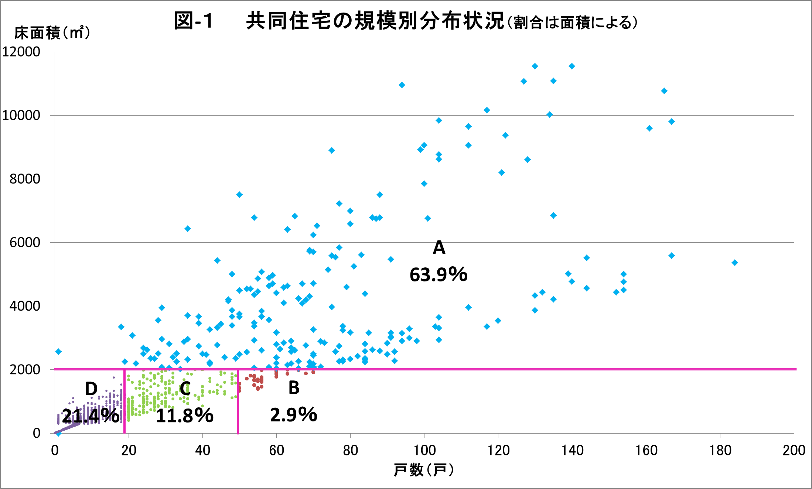

図中のＡ～Ｄの区分は以下のとおり。
区分 | 対象 | 割合 | 備考
Ａ | ２，０００㎡以上 | ６３．９％ | 現行条例対象
Ｂ | ２，０００㎡未満かつ５０戸以上 | ２．９％ | 現行条例対象
Ｃ | ２，０００㎡未満かつ２０戸～４９戸 | １１．８％ | 新たに対象に追加
Ｄ | ２，０００㎡未満かつ１９戸以下 | ２１．４％ | 改正後も対象外
※このグラフと表における割合は、床面積の積み上げにより算出しています。

イ．自動車修理工場の基準適合義務対象規模の見直し
a）審議会の議論等により把握している課題、論点
○平成15年の条例改正時に「都市生活において府民が日常的に利用する施設であり、利用者の安全を図ることを目的」として規定されたもの。
○全国的に見ても、大阪府だけが小規模な自動車修理工場を対象としている。
○府民が自ら直接自動車を持ち込むケースだけでなく、主として運輸業者のみ（バス・タクシー等）が使う自動車修理工場も義務対象となっている。

b）条例改正検討方針 案
一般客が立ち入るエリアのみを規模算定の対象とする。
（現行の義務対象規模「200㎡以上」を「200㎡以上（不特定かつ多数の者が利用する部分に限る）」と、条例の対象規模判断の際に面積算定に含める部分を限定する。）

c）方針案についての考え方等
平成15年の改正時の趣旨「都市生活において日常的に利用される施設であり、利用者の安全を図ることを目的とする」と、現在の対象施設の実態を照らし合わせると、主に府民が利用する施設以外のものが対象になるなど、多少の乖離がみられる。
よって、平成15年当時の改正趣旨に沿うよう、対象部分を「一般利用客が利用する部分」に限定することとする。

ウ．便所の乳幼児向け設備の適用規模見直し（公衆便所）
a）条例の運用により把握している課題 ※新たな課題
○公衆便所の乳幼児設備について、現行条例では1,000㎡以上が適用対象だが、その規模を引き下げるべきではないか。
※「乳幼児設備」とは、条例第18条第2項に規定する、「乳幼児を座らせることができる設備」（いわゆる「ベビーチェア」）及び「乳幼児のおむつ交換をすることができる設備」（いわゆる「ベビーベッド」）。

b）条例改正検討方針 案
乳幼児向け設備の現行適用規模である1,000㎡以上の公衆便所は対象が希少であるため、さらなる乳幼児連れの方への配慮（子育て支援）の観点から、公衆便所における適用規模を1,000㎡以上から50㎡以上へ引き下げる（50㎡は公衆便所の政令対象規模である）。
なお、条例第18条第2項で指定する、公衆便所以外の用途については、適用規模を現行の1,000㎡以上のままとする。

エ．共同住宅等における介護ベッド等の基準適用条件の見直し
a）条例の運用により把握している課題 ※新たな課題
○共同住宅等、特定の多数が利用する用途の建築物において、便所における介護ベッドや、オストメイト対応設備の温水装置等の設置については、10,000㎡以上の建築物に限り、便所内への設備の設置を求めている。
○しかし、共同住宅であれば各住戸内など、建築物内にその機能を補完できる場所が別にあるケースがある。
○このような状況の中、代替措置（例：建築物内にその機能を補完できる場所が別にある）が講じられていると判断できる場合においては、福祉のまちづくり条例第29条の緩和の認定の対象とし、運用を図ってきたところ。

b）条例改正検討方針 案
共同住宅等、特定の多数が利用する用途の建築物において、代替措置（便所以外の場所への基準と同程度の設備の設置）を認める。
（代替措置の例：共同住宅の各住戸において、大人のおむつ換えが可能であり、オストメイト対応設備の温水機能も、各住戸の浴室が代替する機能を備えていると判断できる。）

c）方針案についての考え方等
共同住宅等、特定の多数の者が利用する施設においては、便所内ではなく別の場所に同様の機能を有する設備を設置している場合は、基準の適用を便所内に限定せず、別の場所での代替措置を認めるものとする。
ただし、その設備は個室や間仕切り等により区画されている等、他の人から見られることのないよう配慮された場所とする。
なお、特定の多数の者が利用する施設では、利用者は反復して同じ施設を利用するため、当該設備の場所を認知することは比較的容易であると考え、一方、不特定多数の者が利用する施設では、便所内への設備設置を義務付けることで、初めて利用する施設においても容易に利用できるよう考慮している。
（参考）
条例で追加した用途は下記のとおり
学校（特別支援学校除く）、共同住宅または寄宿舎、保育所等、体育館や水泳場などの運動施設（一般公共のように供するものを除く）、自動車教習所または学習塾等、自動車修理工場

